

**大三·同心同行**•  **DAILY LIFEmmexport1594010006013**

↓↓↓

**2024/12/24**

我们的主题——《拥抱冬天》

mmexport1594010011544

** 01 来园情况 **

1.**来园人数**：今日来园幼儿26人。

2.**来园情况：**今天我们班小朋友都准时来园了，非常棒哦！

3.**早点内容**：今天吃的点心是鲜牛奶、多样饼干、腰果。孩子们能够自主倒奶，根据自己的情况倒适量的牛奶，棒棒哒！

小朋友们能根据自己的需求进行跳绳展示活动的报名哦！

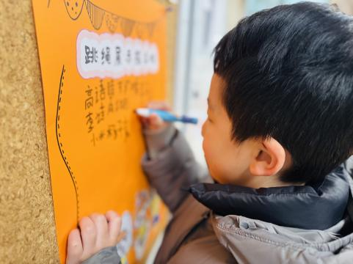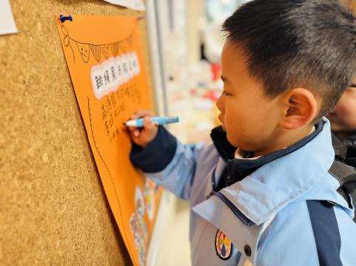

mmexport1590938236088 **02区域游戏**mmexport1590938236088

|  |  |  |
| --- | --- | --- |
| /Users/dingwenxia/Desktop/未命名文件夹 2/IMG_9685.jpegIMG_9685 | /Users/dingwenxia/Desktop/未命名文件夹 2/IMG_9686.jpegIMG_9686 | /Users/dingwenxia/Desktop/IMG_9865.jpegIMG_9865 |
| 科探区：小米戴上护目镜，根据实验步骤在进行火山喷发实验操作。 | 科探区：大米和靓靓在进行电路拼装游戏。 | 美工区：熙熙和田师齐用彩纸剪圆制作小蛇。 |
| /Users/dingwenxia/Desktop/未命名文件夹 2/IMG_9688.jpegIMG_9688 | /Users/dingwenxia/Desktop/未命名文件夹 2/IMG_9689.jpegIMG_9689 | /Users/dingwenxia/Desktop/IMG_9866.jpegIMG_9866 |
| 益智区：强强在益智区进行平衡游戏，让积木能够不倾斜，保持平衡。 | 益智区：于亦潇和毛子源在进行四子棋游戏，对抗后还及时记录呢！ | 益智区：梅语辰在益智区内进行多米诺骨牌的搭建。 |

|  |
| --- |
|  |

** 03户外活动 **

****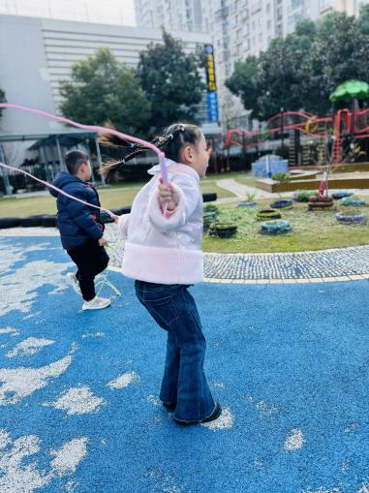今天户外活动又来练习跳绳，每个人选择一块场地，进行自己的跳绳练习。****

****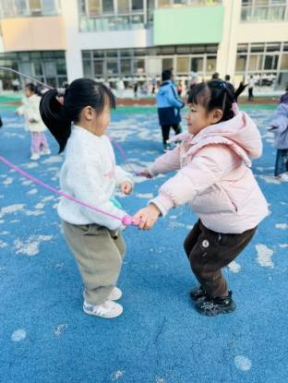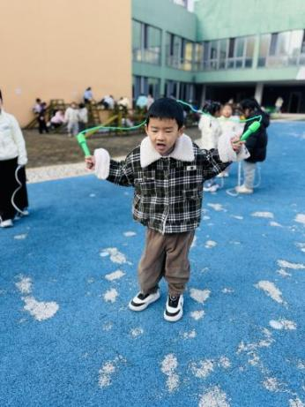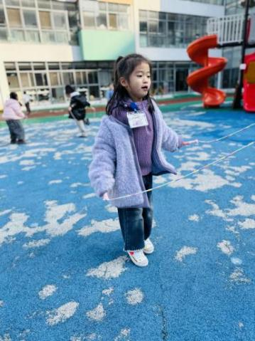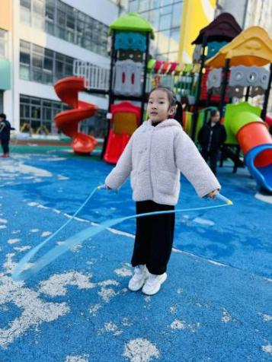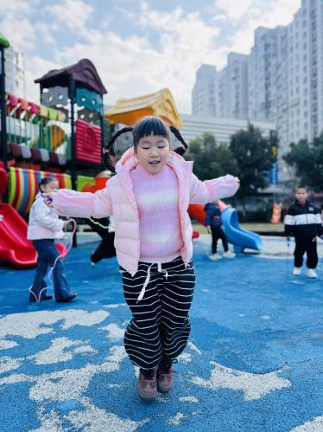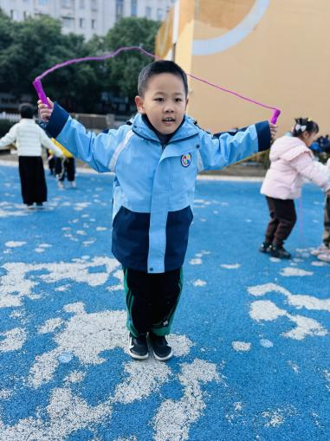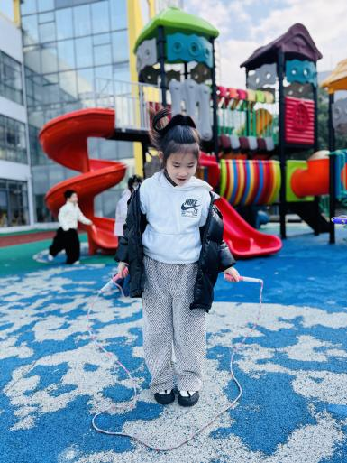****

** 04集体活动 **

《冬》是一首描3/4拍的抒情优美又比较欢快的歌曲，歌曲中含有切分音和附点音符，节奏轻快，旋律轻松、优美；歌词内容简单易于幼儿理解，句式结构匀称。歌曲描述了雪花纷飞的场景和雪娃娃快乐的心情，反映了孩子们对冬天的喜爱，欢快跳跃的旋律，激发幼儿对冬天的雪的喜爱，热爱大自然、热爱冬天的情感。演唱时要注意“哈哈哈哈”的切分节奏，三个“冬天来到了”要唱的有区别，越来越高兴的感觉。

在活动中，杨子宸、黄英豪、梅语辰、于一鸣、姜怀逸、姜怀兴、马皓轩、冯俊杰、毛子源、王俊哲、王俊贤、高语晴、吕卓彤、丁趙妍、朱宸钰、刘星彤、刘张熙、田师齐、于依可、顾一诺、李进强、杨静宸、肖铭轩、于亦潇等能体验下雪天雪花纷飞的快乐，萌发对冬天的热爱。感受歌曲3/4拍节奏，会用连贯、断顿的方法演唱歌曲。

** 05生活活动 **

**吃饭情况：**

1.午餐情况

今天午饭吃的是黑芝麻饭、虫草花蒸草鸡、菠菜、暖冬羊汤，由星期二的值日生在就餐前做好值日生工作，为大家发毛巾、筷子、餐盘等。餐后，值日生也帮助阿姨一起做好擦桌子、收餐盘、送餐车等力所能及的事情。为今天的值日生点赞！

今天午饭饭菜全部吃完了。

下午：午点是红薯汤、桂圆、砂糖橘。

**午睡情况：**

伴随着柔和的轻音乐，小朋友们安静地午睡，都很快地入睡喽！

** 06温馨提示 **

1. 近期气温变化较大，家长及时关注孩子穿衣情况，及时增减衣物哦！
2. 建议每天让孩子在家练一练跳绳哦！

**。**

**谢谢大家的支持与配合！**

**—END—**

在一起的点滴都值得记录

**mmexport1591077507835**